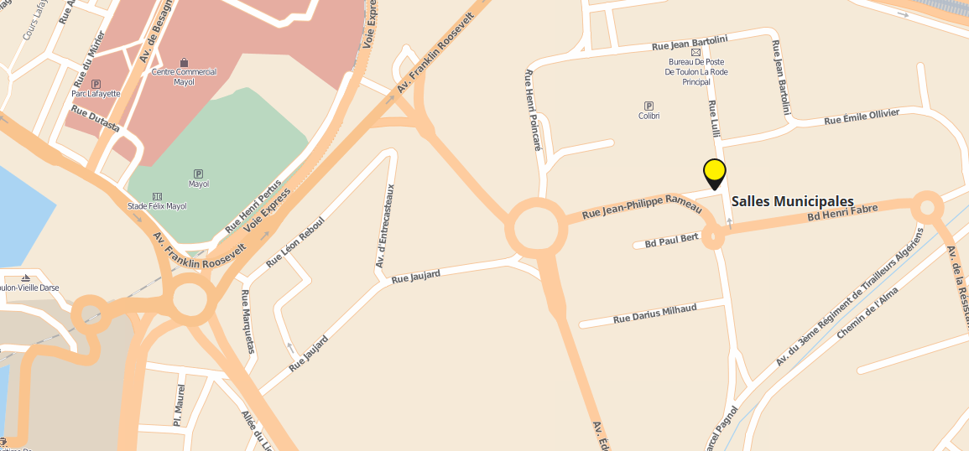

SALLE FRANCK ARNAL
Rue Vincent SCOTTO
Quartier La RODE
83100 TOULON

